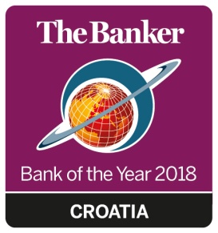

PRIOPĆENJE ZA MEDIJE

The Banker - 'Bank of the Year Awards'

Addiko Bank osvojila prestižnu nagradu za banku godine

Zagreb, 30. studeni 2018. – Ugledni financijski magazin The Banker proglasio je, Addiko Bank d.d. najboljom bankom u Hrvatskoj - 'Bank of the Year in Croatia 2018'

Svoju odluku The Banker, dio The Financial Times grupe, je argumentirao značajno poboljšanim ključnim financijskim pokazateljima Addiko banke 285 postotnim rastom dobiti, četiri puta boljim povratom na kapital, iznadprosječnim rastom u Poslovanju s građanstvom (51% rast novih plasmana) i Malom i srednjem poduzetništvu (27% rast novih plasmana), osjetnim smanjenjem troškova i omjera nenaplativih i djelomično naplativih kredita, te uvođenjem jedinstvenih modernih i digitalnih usluga.

Žiri sastavljen od međunarodnih stručnjaka vrednovao je: ostvarene rezultate, poslovnu strategiju i razvoj poslovanja, tehnološki iskorak na svim kanalima, inovativnost, modernizaciju portfelja proizvoda i usluga, te je ocijenio upravo Addiko najboljom bankom u Hrvatskoj i zaslužnim dobitnikom najvažnije The Banker-ove 'The Bank of the Year' nagrade, koja se dodjeljuje najistaknutijim svjetskim financijskim institucijama.

“Ključ našeg uspjeha su kvalitetni zaposlenici i suradnja. Kad smo 2016. godine tek predstavljali novi Addiko brand dali smo obećanje jasnog, jednostavnog i izravnog bankarstva. Tada sam bio uvjeren kako će kvalitetna poslovna strategija, usmjerenje na klijente i njihove potrebe, promjena korporativne kulture, rad na poboljšanju, modernizaciji i digitalizaciji naše usluge te predanost i ustrajnost dati željene rezultate. Obećanje smo ispunili, međutim, ne namjeravamo na tome stati već se nastavljamo sustavno poboljšavati”, izjavio je Mario Žižek, predsjednik Uprave Addiko Bank d.d. prilikom preuzimanja nagrade na jučerašnjoj svečanoj ceremoniji u Londonu.

Kontakt za medije: Igor Vukasović, igor.vukasovic@addiko.com, Mob: 091 4979 281

